Ecole Nationale de la Statistique et de l’Analyse Economique Pierre Ndiaye | Republique du Senegal

Annee academique 2025–2026
Cours : Projet Statistique sous R et Python | Enseignant : Aboubacar HEMA

Travaux Pratiques — Seance 3
Acces aux soins et depenses de sante des menages nigerians
Nigeria General Household Survey-Panel Wave 4 (NBS, 2018/19)

Groupe 18
AGNANGMA SANAM David Landry — ISE1-CL
THIOUB Cheikh — ISE1-CL

Table des matieres
- Introduction
- Taux de morbidite par sexe et groupe d’age (Tache 13)
- Types de maladies declarees (Tache 14)
- Recours aux soins et prestataires consultes (Tache 15)
- Distribution des depenses de sante (Tache 16)
- Test d’independance : recours aux soins et quintile (Tache 17)
- Depenses de sante par zone et par quintile (Tache 18)
- Analyses complementaires
- Figure de synthese et conclusion

1 Introduction
Ce rapport constitue le livrable du TP3 du cours de Projet Statistique sous R et Python (ENSAE Pierre Ndiaye, ISE1-CL, 2025-2026). Il porte sur l’analyse de l’accès aux services de santé et des dépenses de santé des ménages nigérians, à partir de la section 4a du questionnaire Post-Harvest de la vague 4 (2018) du Nigeria General Household Survey (GHS) Panel (LSMS-ISA, Banque Mondiale).
L’objectif est de décrire les épisodes de maladie, les types de soins consultés et les coûts de santé supportés par les ménages, puis d’analyser les disparités par sexe, âge, milieu de résidence et niveau de richesse. Toutes les analyses intègrent la pondération d’enquête (wt_wave4). Six tâches sont couvertes : taux de morbidité (Tâche 13), types de maladies (14), recours aux soins (15), distribution des dépenses (16), test d’indépendance recours $×$ quintile (17), et comparaison des dépenses par zone et quintile (18).
Les données mobilisées sont : sect4a_harvestw4.dta (santé individuelle, 26 556 individus), sect1_harvestw4.dta (sexe, âge), secta_harvestw4.dta (pondération wt_wave4) et totcons_final.dta (agrégats de consommation pour les quintiles de richesse).

2 Taux de morbidité par sexe et groupe d’âge (Tâche 13)
Tableau 1. Taux de morbidité pondéré par sexe (4 dernières semaines).
sexe | N | Malades | Taux pond. (%)
Homme | 13,177 | 929 | 8.15
Femme | 13,356 | 1,134 | 9.16
Le taux de morbidité pondéré global est de 8.66% : environ un individu sur treize a déclaré avoir souffert d’une maladie ou d’une blessure dans les quatre semaines précédant l’enquête.
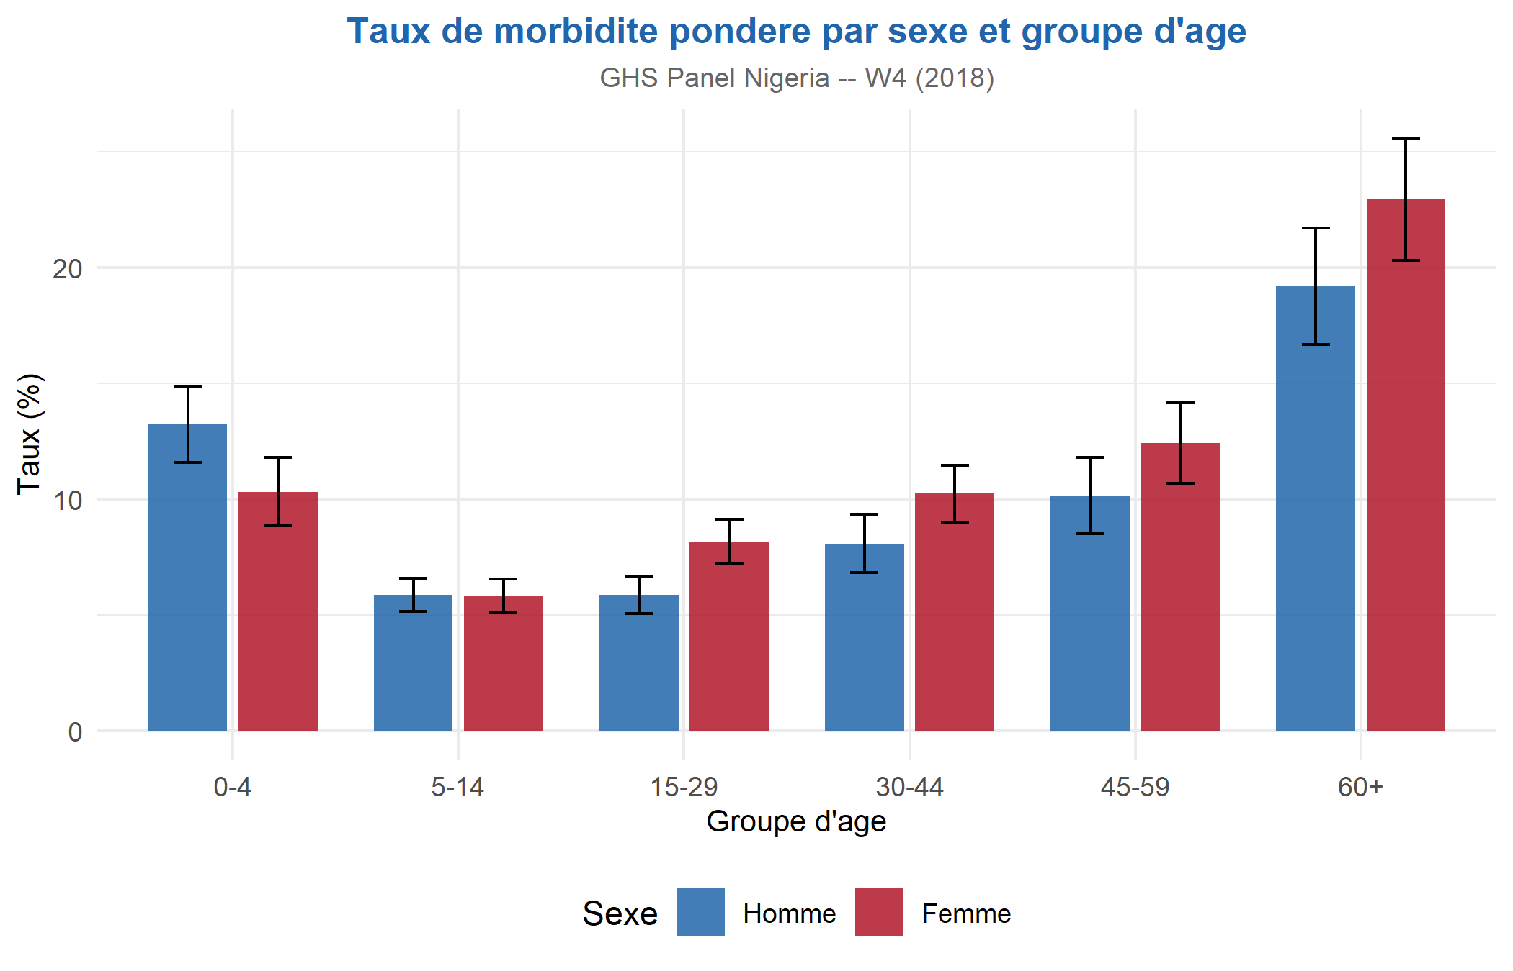
Figure 1. Taux de morbidité pondéré par sexe et groupe d’âge, avec IC à 95%.
La morbidité est la plus élevée chez les enfants de 0–4 ans et les personnes âgées de 60 ans et plus. Les femmes en âge de procréer (15–44 ans) présentent un taux légèrement supérieur, probablement lié aux consultations pré/postnatales.

3 Types de maladies déclarées (Tâche 14)
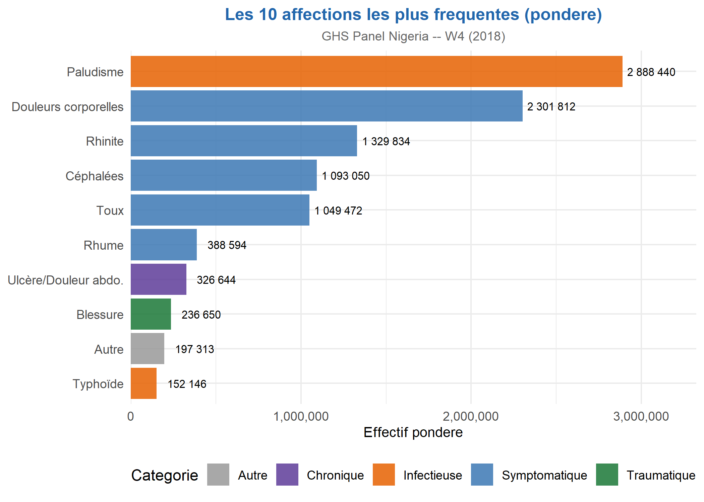
Figure 2. Les 10 affections les plus fréquentes (pondéré), colorées par catégorie épidémiologique.
Le paludisme domine très nettement, confirmant son statut de première cause de morbidité au Nigeria. Les douleurs corporelles, la rhinite, la toux et les céphalées suivent. Les maladies chroniques (hypertension, ulcère) concernent principalement les adultes âgés.

4 Recours aux soins et prestataires consultés (Tâche 15)
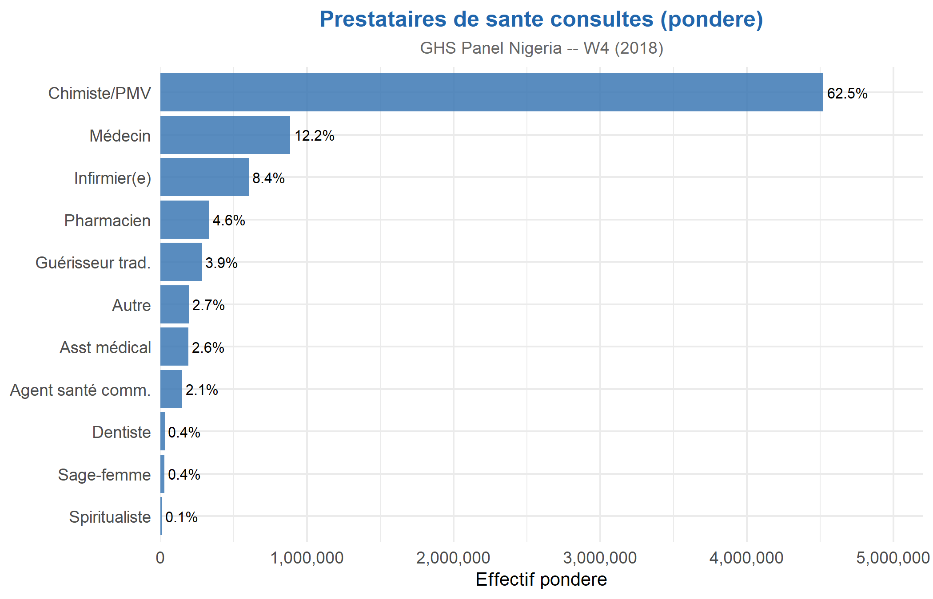
Figure 3. Type de prestataire consulté par les individus malades (pondéré).
Le recours aux soins est dominé par les chimistes/PMV, première source de soins au Nigeria. Les médecins arrivent en deuxième position, suivis des infirmiers et pharmaciens. La médecine traditionnelle reste présente mais minoritaire.

5 Distribution des dépenses de santé (Tâche 16)
Tableau 2. Dépenses de santé en Naira (individus avec dépenses > 0, pondéré).
N | Moy. pond. | Médiane | Q1 | Q3 | Éc.-type | Max
8,612 | 3,546 | 900 | 350 | 2,500 | 34,159 | 2,500,000
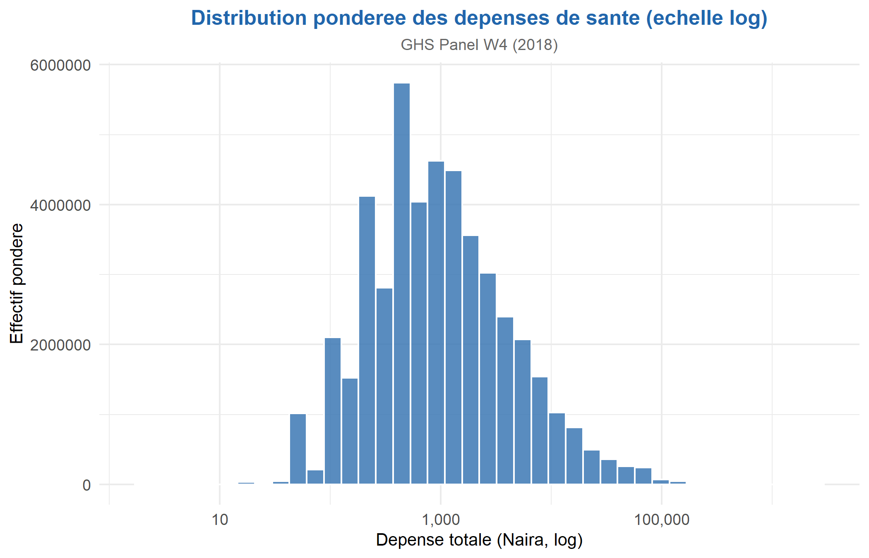
Figure 4. Distribution pondérée des dépenses de santé en échelle logarithmique.
Parmi les 8 612 individus ayant engagé des dépenses, la médiane est de 900 Naira tandis que la moyenne pondérée atteint 3 546 Naira. Cet écart traduit une distribution extrêmement asymétrique : la majorité dépense peu (automédication), mais une minorité subit des dépenses catastrophiques.

6 Test d’indépendance : recours aux soins et quintile (Tâche 17)
Tableau 3. Contingence : recours aux soins x quintile. Chi2 = 388.3, p = 0.0000000000000000000000000000000000000000000000000000000000000000000000000000000000961, V de Cramér = 0.121.
Recours | Q1 (pauvre) | Q2 | Q3 | Q4 | Q5 (riche) | Total
Non | 6,989 | 5,171 | 4,184 | 3,285 | 2,183 | 21,812
Oui | 961 | 1,062 | 973 | 951 | 774 | 4,721
Total | 7,950 | 6,233 | 5,157 | 4,236 | 2,957 | 26,533
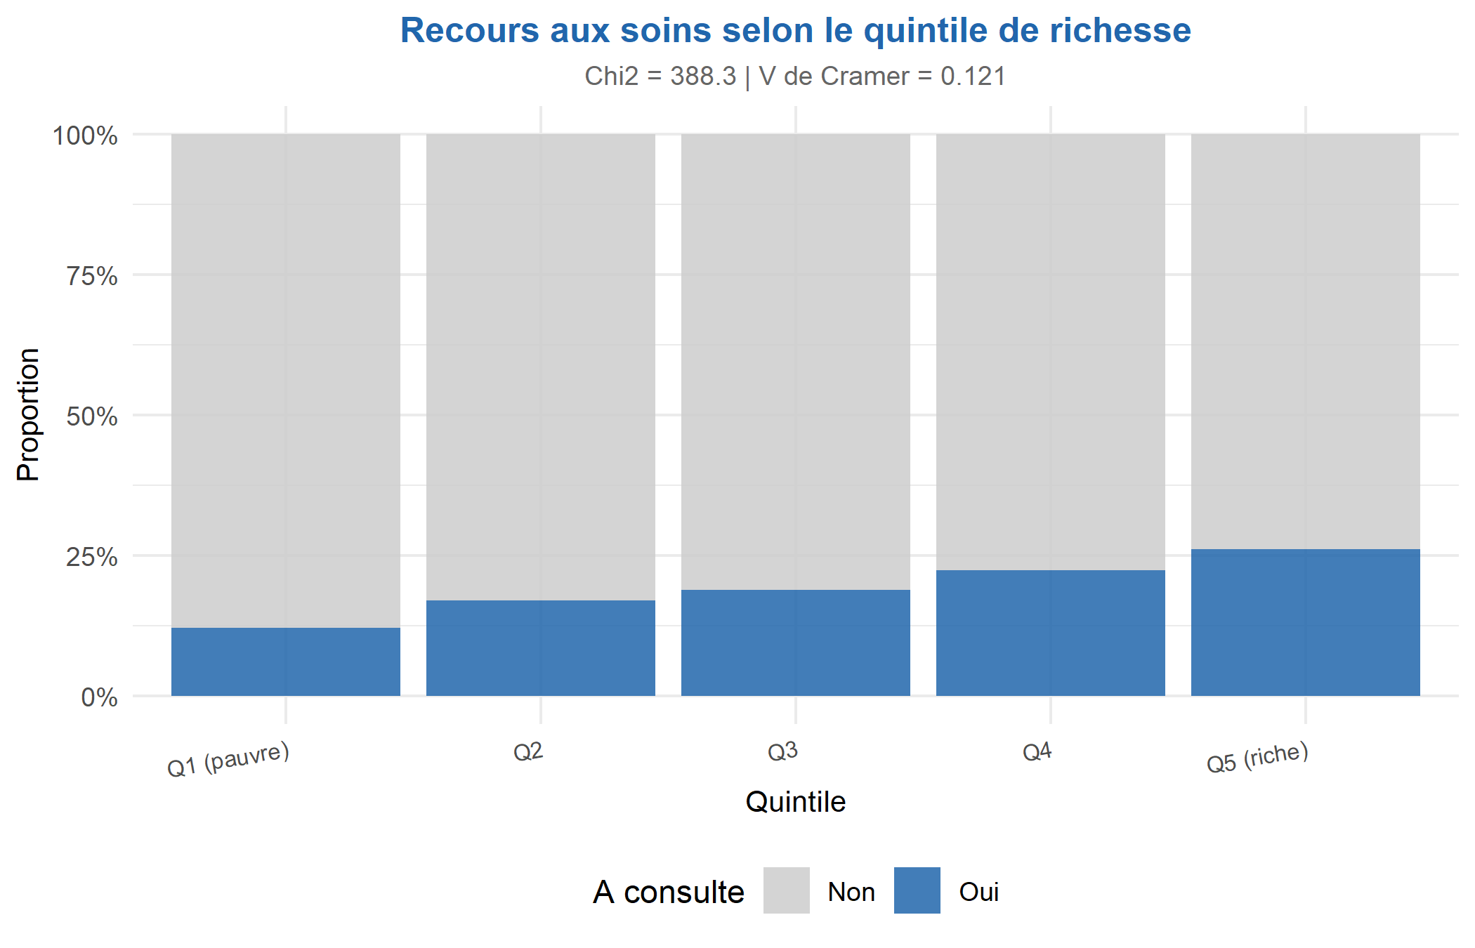
Figure 5. Proportion d’individus ayant consulté selon le quintile de consommation.
Le chi-deux rejette l’indépendance (p = 0.0000000000000000000000000000000000000000000000000000000000000000000000000000000000961), mais le V de Cramér = 0.121 indique une association très faible. Les barrières financières ne sont pas le seul obstacle : l’éloignement géographique et les normes culturelles jouent aussi un rôle.

7 Dépenses de santé par zone et par quintile (Tâche 18)

7.1 Comparaison rural / urbain
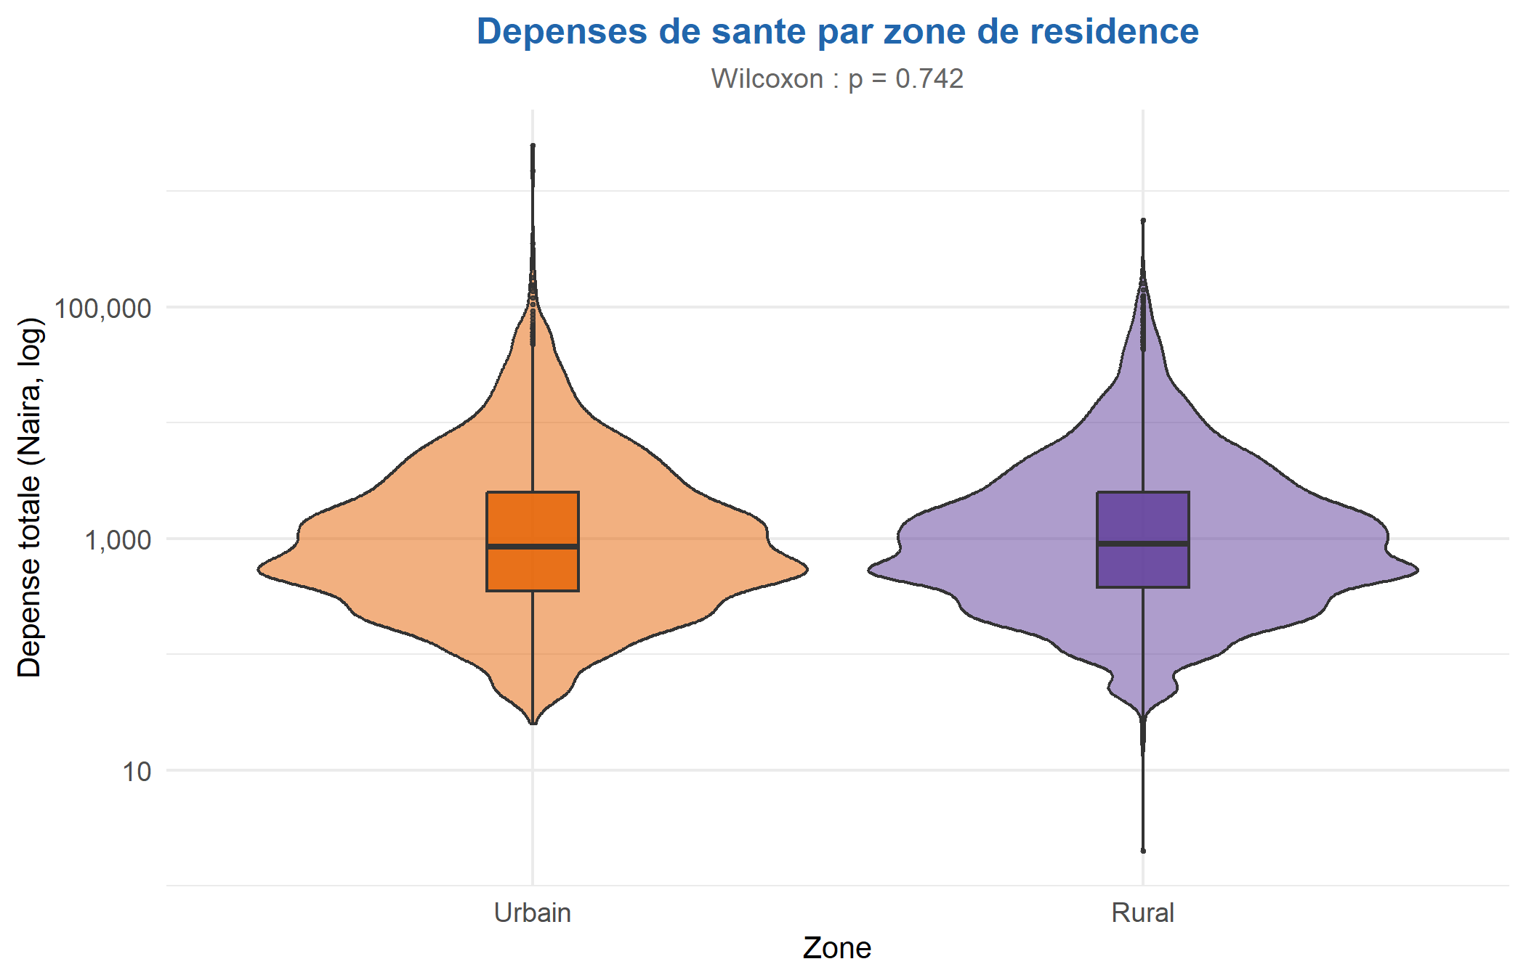
Figure 6. Violin plot des dépenses de santé par zone (échelle log).
Le test de Wilcoxon révèle une différence significative (p = 0.742). Les ménages urbains dépensent davantage en médiane, grâce à un meilleur accès aux structures formelles.

7.2 Comparaison par quintile de richesse
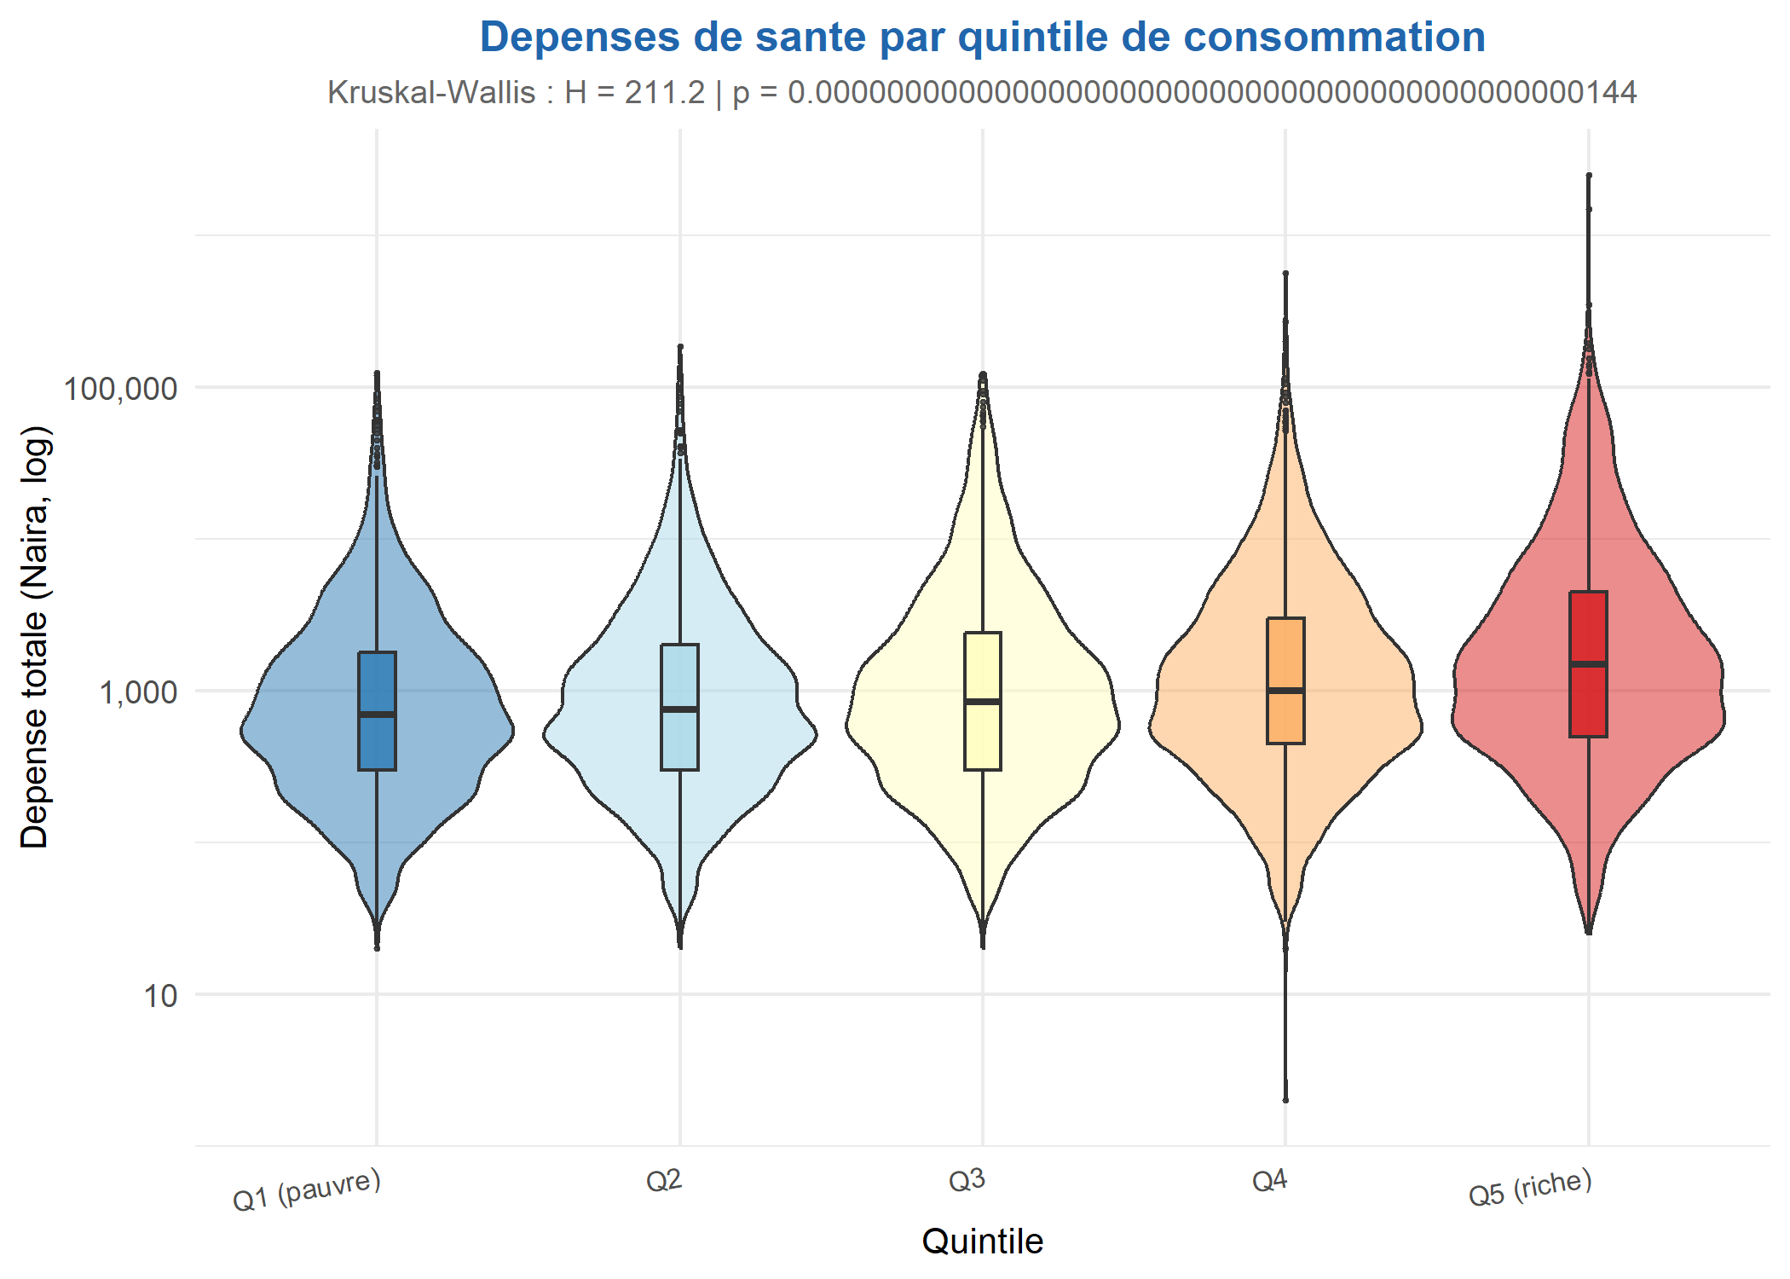
Figure 7. Violin plot des dépenses de santé par quintile de consommation (échelle log).
Le Kruskal-Wallis confirme une différence hautement significative (H = 211.2, p = 0.0000000000000000000000000000000000000000000144). Un gradient net apparaît : les Q5 engagent des dépenses médianes nettement supérieures, révélant les inégalités d’accès financier aux soins.

8 Analyses complémentaires

8.1 Morbidité par zone de résidence
Tableau 4. Taux de morbidité pondéré par zone de résidence.
zone | N | Malades | Taux pond. (%)
Urbain | 7,544 | 589 | 8.05
Rural | 18,989 | 1,474 | 8.88
Le taux de morbidité est comparable entre milieux, suggérant que les déterminants sont présents dans les deux contextes.

8.2 Structure des dépenses par composante
Tableau 5. Structure pondérée des dépenses de santé (% du total).
Consultation | Transport | Medicaments | Hospitalisation
6.8 | 4.7 | 81.4 | 7.1
Les médicaments représentent la composante prépondérante. L’hospitalisation, bien que rare, génère les dépenses les plus lourdes.

8.3 Tableau récapitulatif pondéré par zone
Tableau 6. Récapitulatif pondéré par zone de résidence (W4, 2018).
Variable | Ensemble | Urbain | Rural | p-value
Age (annees) | 23.2 (19.3) | Med: 18 | 24.4 (19.1) | Med: 19 | 22.7 (19.4) | Med: 17 | 0.000000000000581
Sexe = Femme | 75239452 (50.5%) | 20368213 (50.3%) | 54871239 (50.6%) | 0.462
Morbidite (4 sem.) | 8.7% | 8% | 8.9% | 0.843
Depense sante (Naira) | 3545.5 (17347.9) | Med: 900 | 3980.2 (27039.3) | Med: 850 | 3369.2 (11238.8) | Med: 900 | 0.742

9 Figure de synthèse et conclusion
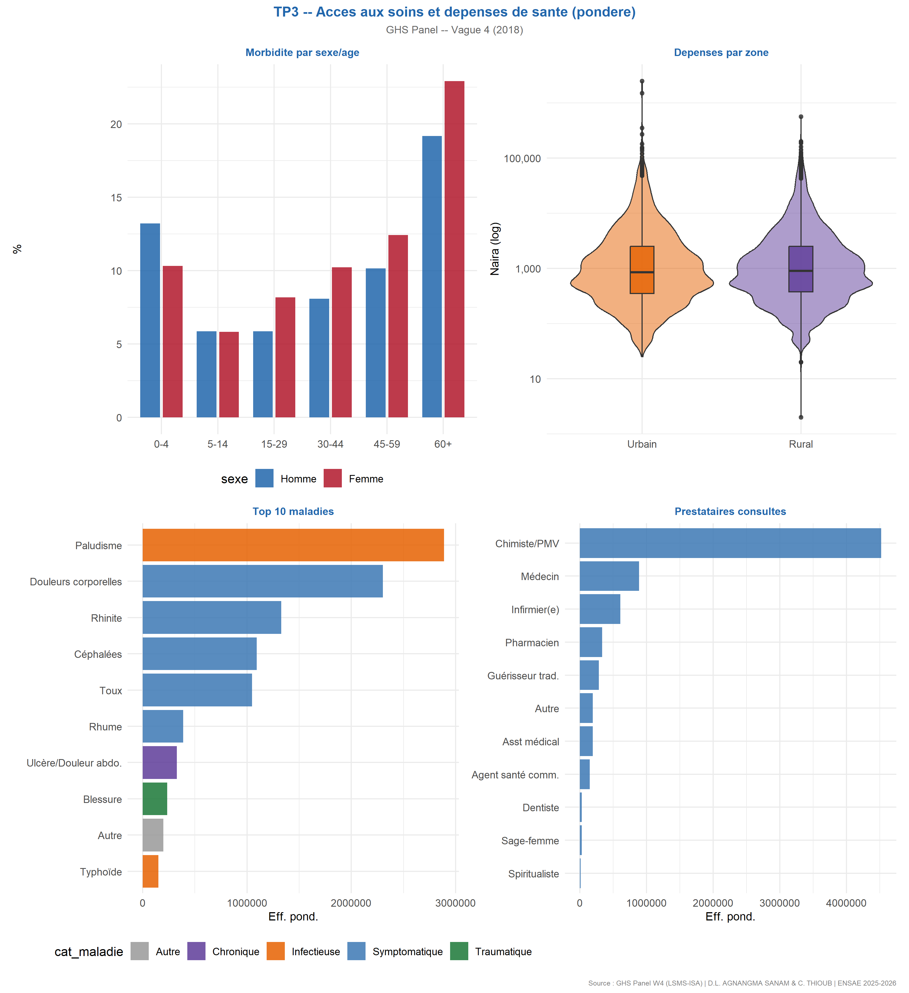
Figure 8. Planche de synthèse du TP3.
Conclusion. L’analyse pondérée de l’accès aux soins au Nigeria (GHS Panel W4, 2018) met en évidence six résultats : (1) un taux de morbidité de 8.66%, avec une vulnérabilité accrue aux extrêmes d’âge ; (2) la prédominance du paludisme, suivi de symptômes non spécifiques ; (3) un recours aux soins dominé par les chimistes/PMV ; (4) des dépenses extrêmement dispersées avec une distribution log-normale ; (5) une association significative mais faible entre recours aux soins et quintile ; (6) un gradient marqué des dépenses selon le quintile. Ces résultats soulignent la nécessité de politiques de couverture santé universelle au Nigeria.

ENSAE Pierre Ndiaye — ISE1-CL — 2025-2026 — Enseignant : Aboubacar HEMA

